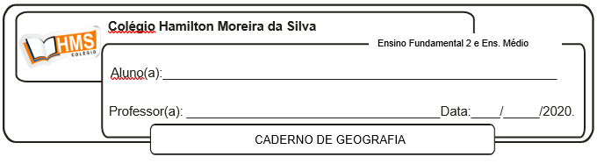

**Exercícios pág. 441 (nº 1 ao 5)**

Enviar os exercícios feitos até o dia 17/06 p o e-mail: [vandersonalmeida.geo@hotmail.com](mailto:vandersonalmeida.geo@hotmail.com)